муниципальное бюджетное дошкольное образовательное учреждение «Детский сад общеразвивающего вида №12»
городского округа Самара
_____________________________________________________________
433114, г. Самара , проспект Кирова, 317-а тел.(846) 956-93-57 е - mail:
delfin12@samtel.ru

Дидактическая игра «Мой город прежде и теперь»
Карасик Наталья Андреевна

г. Самара 2016
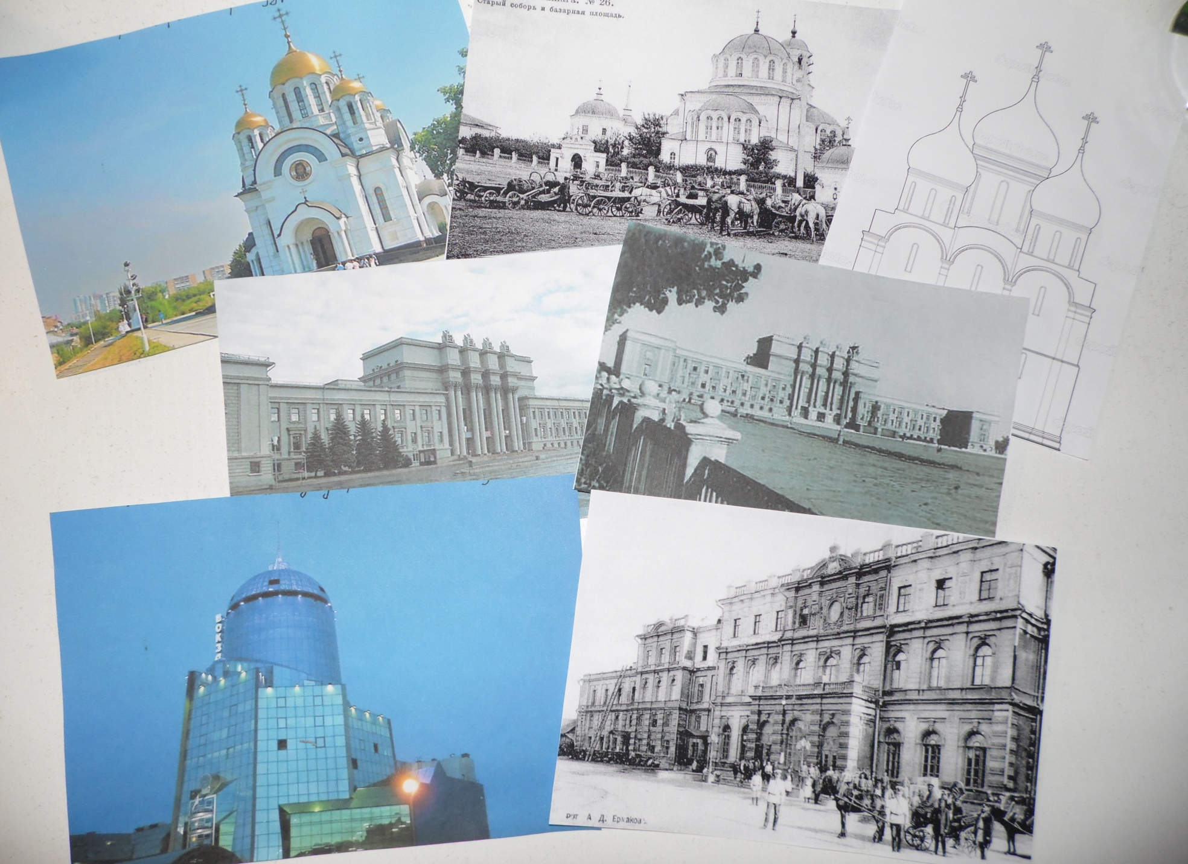
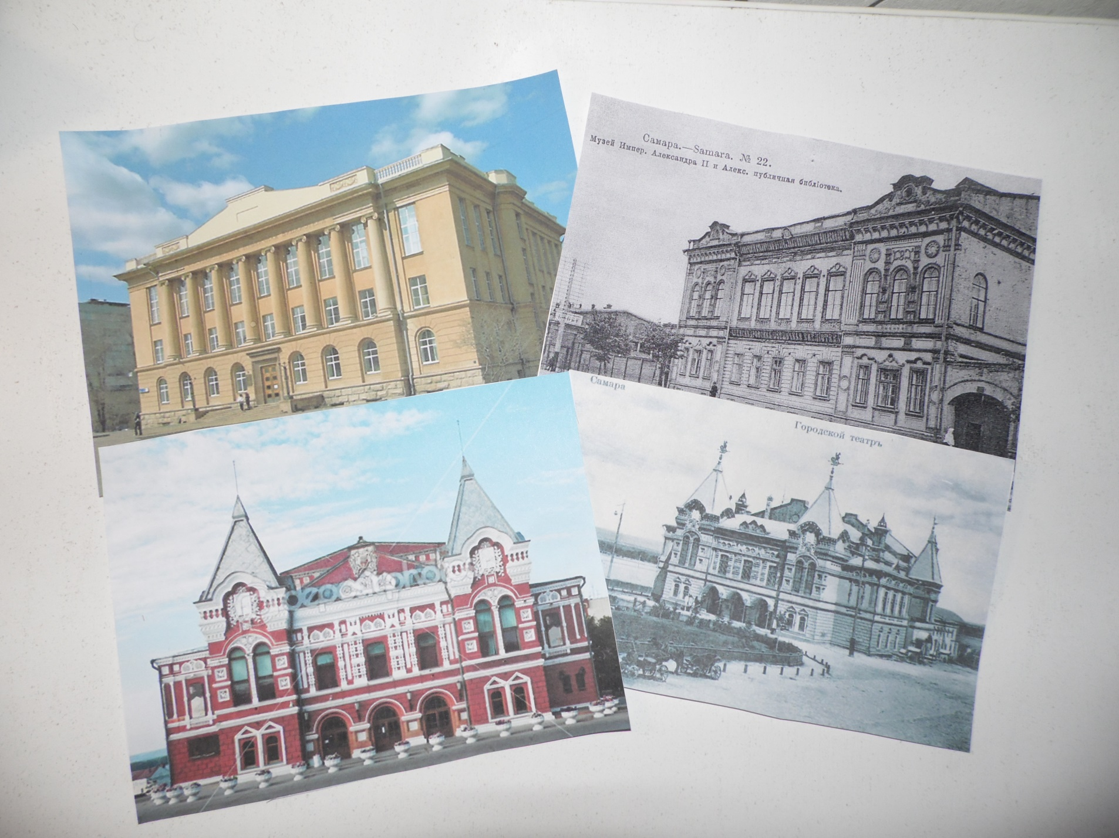
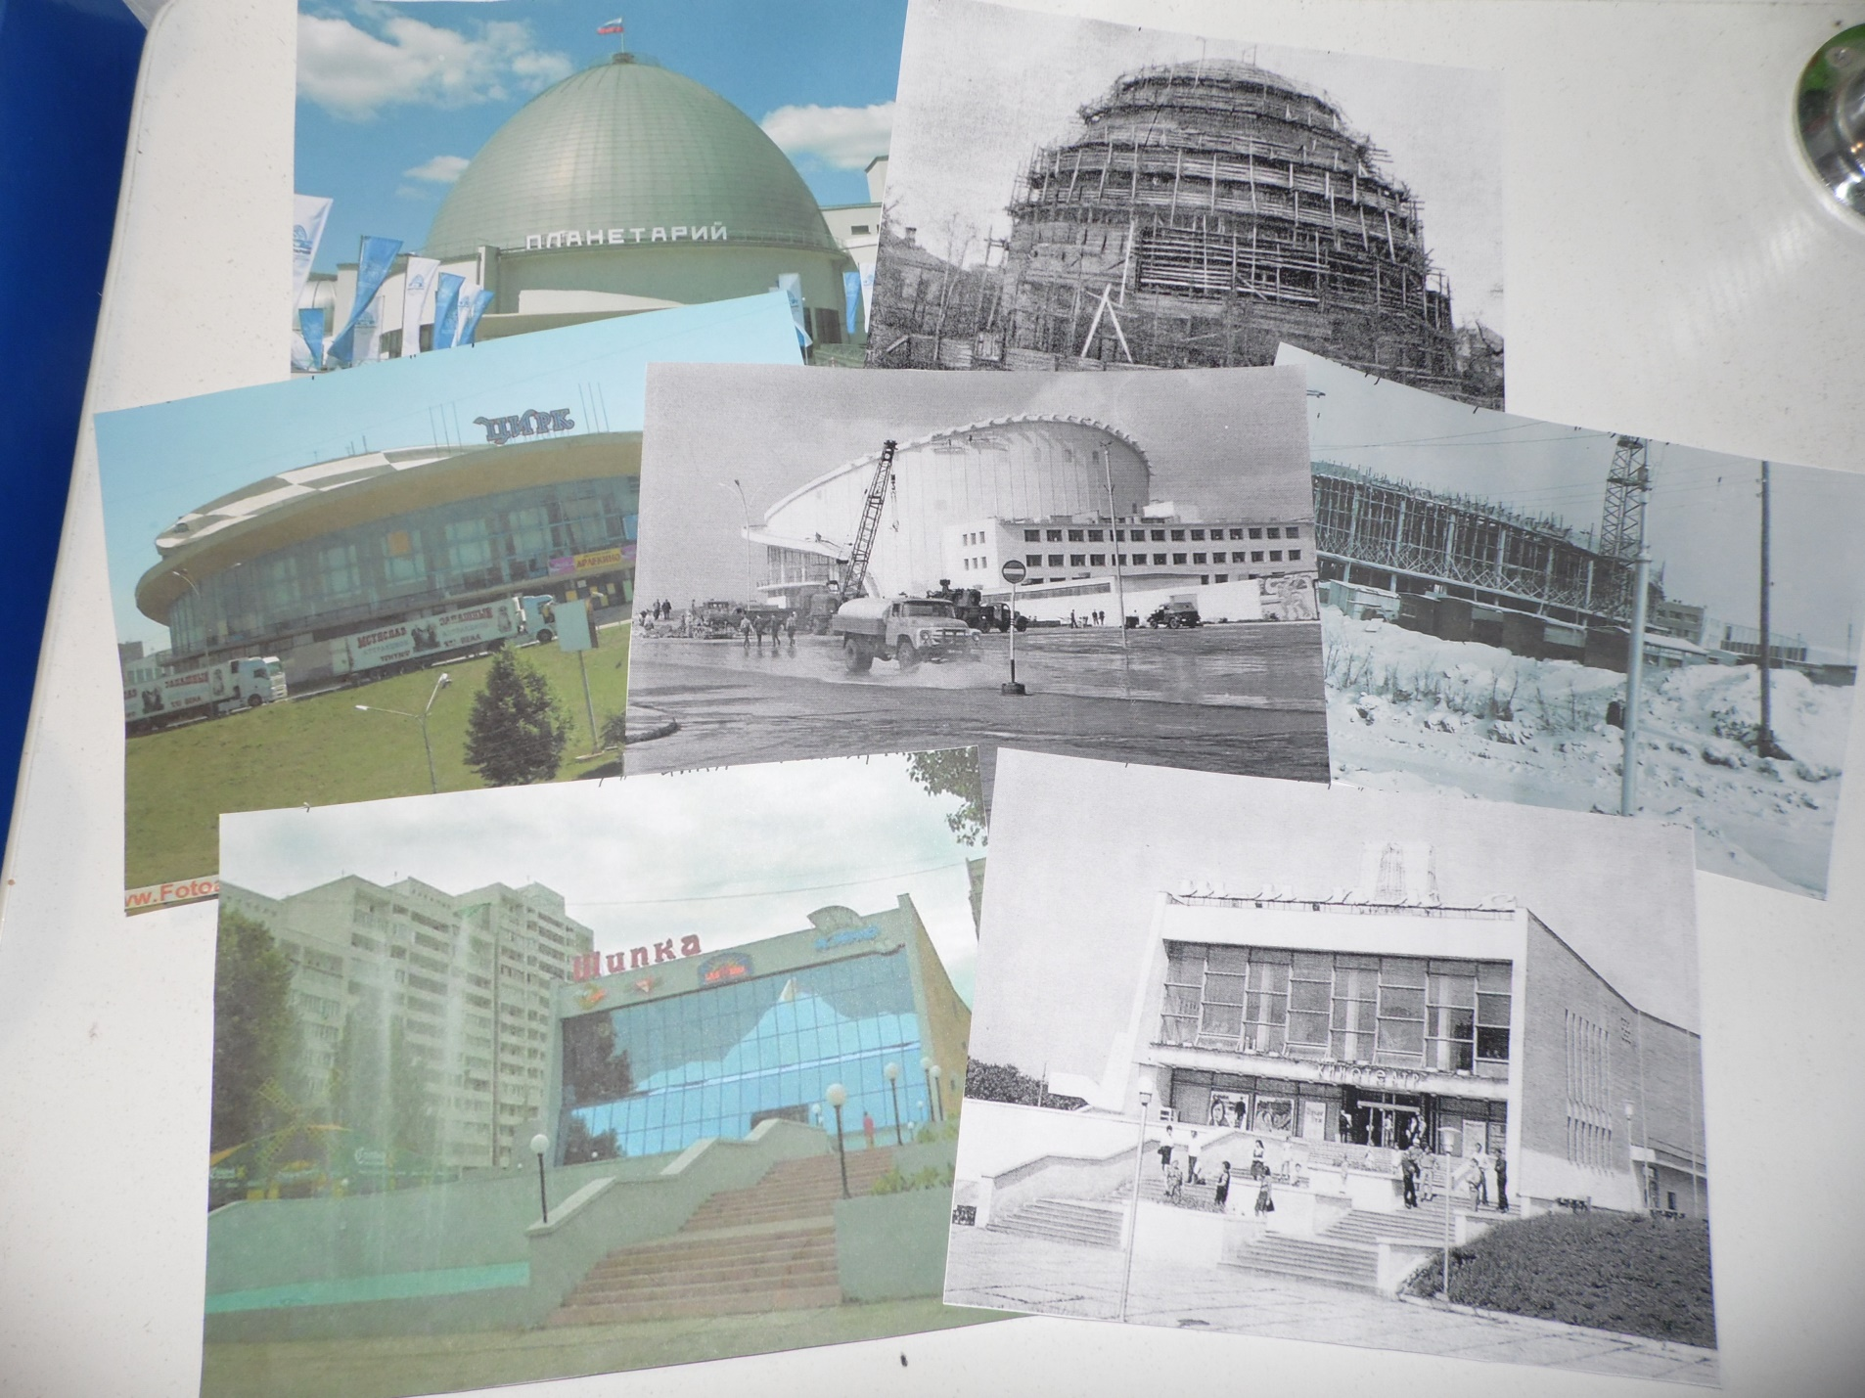
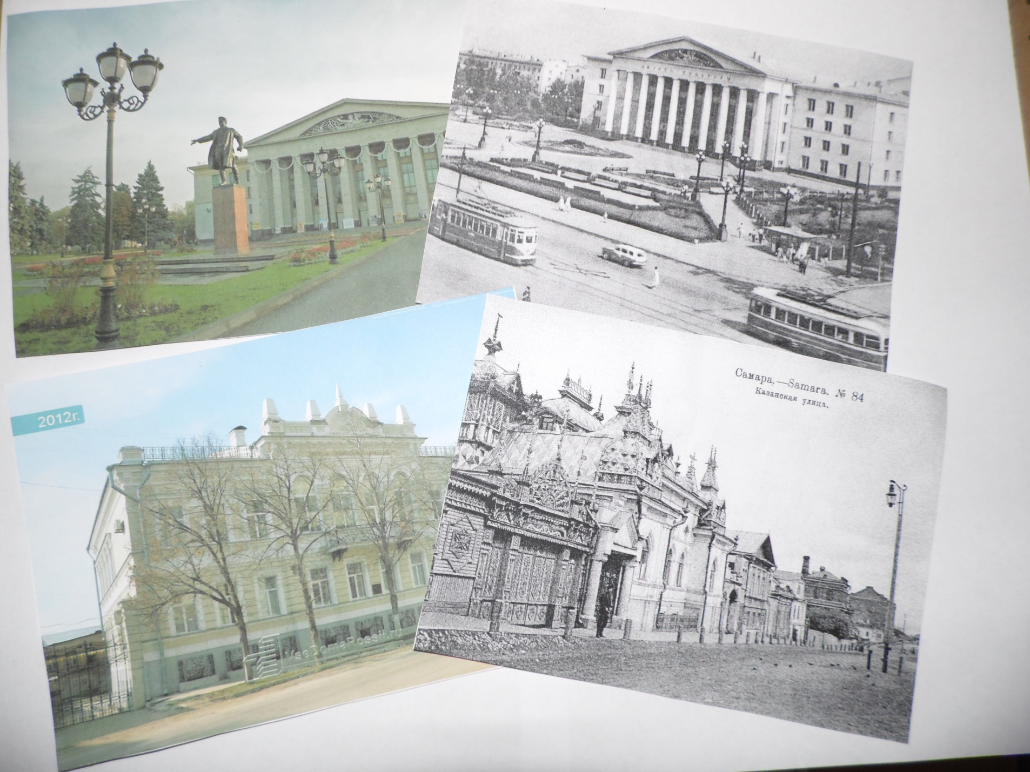
Дидактическая игра «Мой город прежде и теперь»

Игра предназначена для детей от 5 до 7 лет.

Методическая ценность:
Одной из основных задач воспитания дошкольников, стоящих на современном этапе перед воспитателем, является формирование у детей дошкольного возраста любви к Родине, родному городу, чувства гордости за них. Представление о Родине начинается у детей с картинки, слышанной ребенком музыки, окружающей его природы, жизни знакомых улиц. Богатейшие материалы по истории нашего города, собранные краеведами, археологами и писателями позволяют прославить социально-экономическое, политическое и культурное становление края. В каждом городе есть свои особенности исторического развития, специфические черты культуры и природы, составляющие тот феномен, который формирует в каждом человеке интерес и привязанность к родному городу, его патриотические чувства. О важности приобщения ребёнка к социокультурным ценностям малой Родины, культуре своего города написано много, поскольку обращение к отечественному наследию воспитывает уважение, гордость за землю, на которой мы живём. Город благоустраивается, растет и лучшие его новостройки удачно дополняют наш город. Успешность развития дошкольников при знакомстве с родным городом станет возможной только при условии их активного взаимодействия с окружающим миром эмоционально-практическим путем, то есть через игру , предметную деятельность, общение, труд. Так как ведущей деятельностью детей дошкольного возраста является игра, будет способствовать решению и взаимодействию со взрослыми и сверстниками , что соответствует требованиями ФГОС.

Цель игры:
Познакомить детей с архитектурными сооружениями города, старого и современного времени.
Задачи:
Учить детей сравнивать характерные особенности архитектурных сооружений старого и современного города. Находить сходства и различия; развивать мышление, внимание, речь. Закреплять знания о родном городе; воспитывать интерес к его настоящему и прошлому.
Материалы:
Альбом с контурными изображениями зданий и других сооружений современного города; фотографии с изображением этих же зданий и сооружений в прошлом.
Ход игры:
Перед началом игры воспитатель проводит с детьми мини-беседу на тему: « Мой город раньше и теперь»
-Как называется наша страна?
-Как называется город, в котором вы живёте?
-Как давно был основан наш город?
-Какие улицы города вы знаете?
-Как называется улица, на которой ты живёшь?
-Какие памятники нашего города вы знаете?
-Какие памятники старины есть в нашем городе?
-Каких великих людей, прославивших наш город, вы знаете?
-Откуда ты это знаешь? Кто тебе об этом рассказал?
-Что бы ты ещё хотел узнать о нашем городе?
Воспитатель раскладывает иллюстрации с изображением современного города , предлагает по иллюстрациям найти их уже в прошлом.
Варианты изменения города:
Добавляются новые объекты , фотографии, старого и нового города , которые изображаются схематически, контурными изображениями.

